REKRUTACJA UZUPEŁNIAJĄCA
DO ŻŁOBKA JAŚ I MARYSIA W GNIEWIE

Nabór Uczestników / Uczestniczek do projektu „Żłobek Jaś i Marysia” współfinansowanego z Europejskiego Funduszu Społecznego w ramach Regionalnego Programu Operacyjnego na lata 2014 -2020,Oś priorytetowa 5 Zatrudnienie, Działanie 5.3 Opieka nad dziećmi do lat 3

Kierownik Projektu informuje, że zwolniły się miejsca
w Żłobku Jaś i Marysia w Gniewie.

Istnieje możliwość zapisu dziecka do Żłobka już od miesiąca września.

Osoby zainteresowane, w celu uzyskania szczegółowych informacji oraz/lub pobrania dokumentów rekrutacyjnych, mogą się zgłaszać do Urzędu Miasta i Gminy w Gniewie (Referat Społeczny, Biuro Projektu – parter budynku), w godzinach pracy Urzędu oraz pod numerem telefonu 58 530 79 57, jak również pobrać stosowne dokumenty ze strony internetowej www.gniew.pl lub bezpośrednio w Żłobku.

Gniew, dnia 11.09.2019 r.......................................................
Kierownik Projektu „Żłobek Jaś i Marysia”
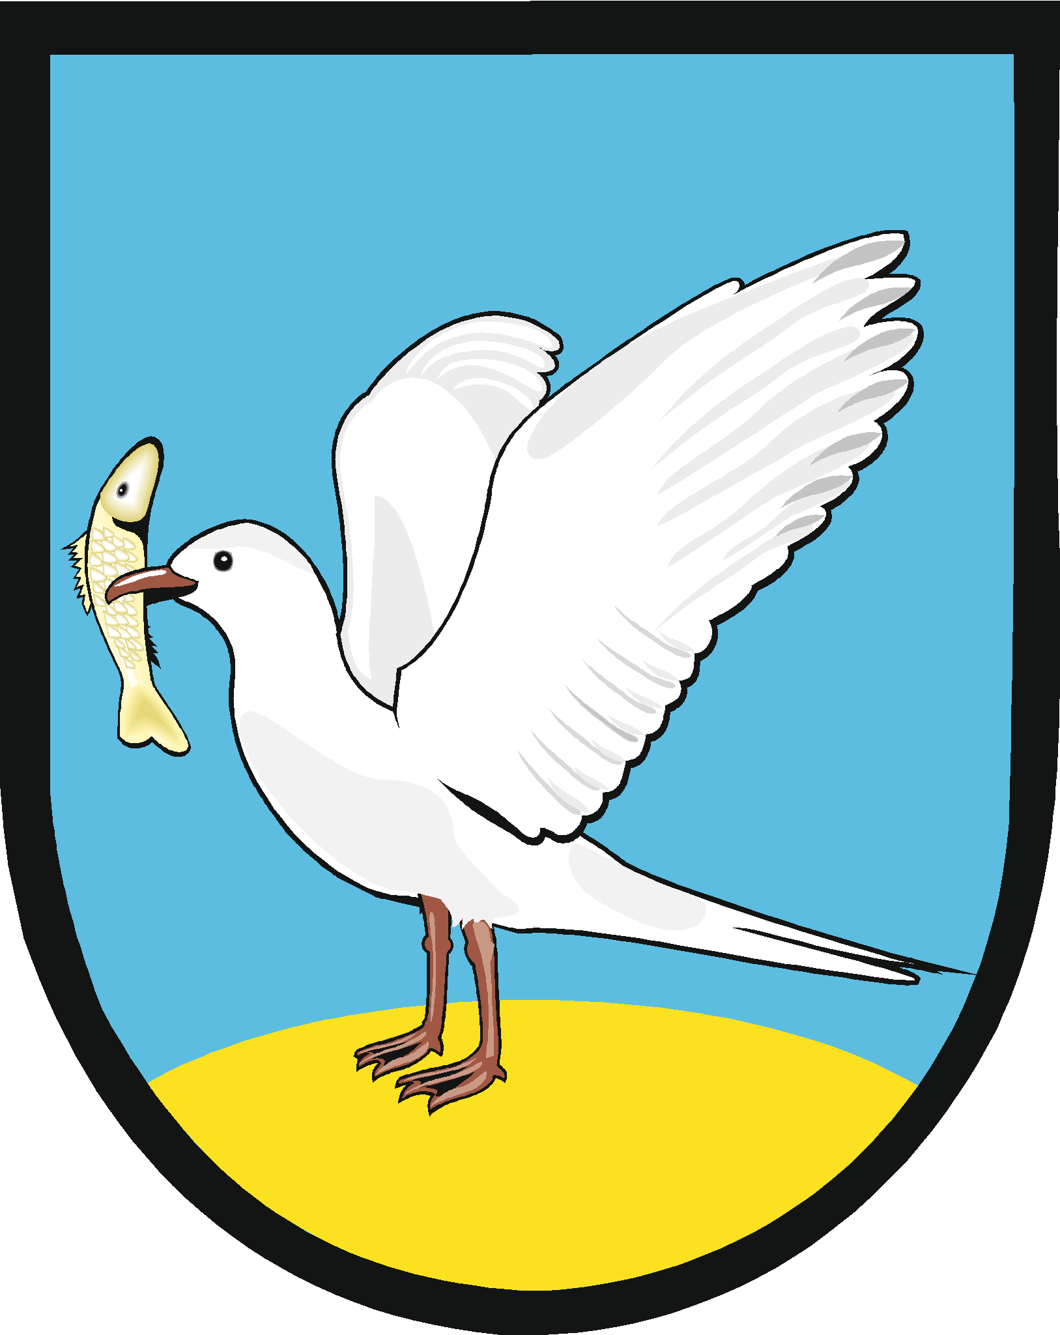
Projekt: Żłobek Jaś i Marysia
Plac Grunwaldzki 1, 83-140 Gniew Referat Społeczny tel. 58 530 79 57

